2016年临床执业医师《其他》考试大纲
2016年临床执业医师《其他》考试大纲已经顺利公布，医学教育网搜集整理如下，请广大临床执业医师考生参考：
其他 | （一）围手术期处理
其他 | 1.术前准备 | （1）手术限时分类  （2）一般准备  （3）特殊准备
其他 | 2.术后处理 | （1）术后常规处理与监测  （2）术后不适与处理
其他 | 3.术后主要并发症 | （1）临床表现  （2）预防与处理
其他 | （二）营养
其他 | 1.概述 | （1）人体的基本营养代谢  （2）创伤与感染的代谢变化与营养需求  （3）营养状态的评价
其他 | 2.肠外营养 | （1）概念  （2）制剂  （3）全营养混合液  （4）输入途径  （5）适应证  （6）并发症  （7）监测
其他 | 3.肠内营养 | （1）概念  （2）制剂  （3）适应证  （4）并发症
其他 | 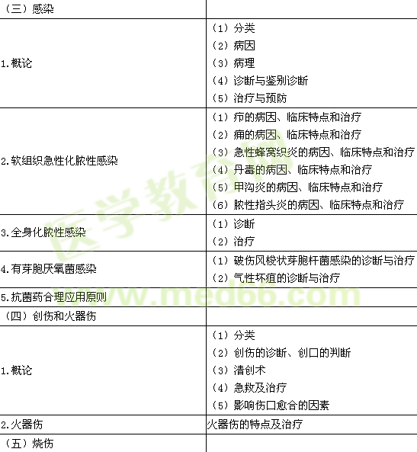
其他 | 1.热烧伤 | （1）面积计算与深度判定  （2）现场急救与治疗  （3）初期处理与补液方法
其他 | 2.电烧伤 | （1）特点  （2）急救
其他 | （六）乳房疾病
其他 | 1.乳房解剖、生理
其他 | 2.急性乳腺炎 | （1）病因  （2）临床表现  （3）诊断  （4）治疗及切开引流的注意事项
其他 | 3.乳腺囊性增生病 | （1）概述  （2）临床特点  （3）诊断  （4）治疗
其他 | 4.乳腺纤维腺瘤 | （1）临床表现  （2）诊断  （3）治疗
其他 | 5.乳腺癌 | （1）高危因素  （2）常见组织学类型及转移途径  （3）临床表现和临床分期  （4）诊断  （5）手术治疗方式、适应证  （6）综合治疗和预防
其他 | （七）中毒
其他 | 1.总论 | （1）病因和发病机制  （2）临床表现  （3）诊断与鉴别诊断  （4）治疗和预防
其他 | 2.急性农药中毒（有机磷杀虫药、灭鼠药） | （1）中毒机制  （2）临床表现和分级  （3）辅助检查  （4）诊断与鉴别诊断  （5）治疗
其他 | 3.急性一氧化碳中毒 | （1）病因和发病机制  （2）临床表现  （3）辅助检查  （4）诊断与鉴别诊断  （5）治疗、防治并发症和后发症  （6）预防
其他 | 4.镇静催眠药中毒 | （1）中毒机制  （2）临床表现  （3）治疗原则
其他 | （八）中暑 | （1）病因  （2）临床表现  （3）诊断  （4）处理原则

